孝感高中2016—2017学年度高一上学期期末考试
物理试题
考试时间：90分钟 分值：120分
一、选择题：本题共10小题，每小题5分，共50分.在每小题给出的四个选项中，第1—7题只有一项符合题目要求，第8—10题有多项符合题目要求.全部选对的得5分，选对但不全的得3分，有选错的得0分.
1. 关于力的下列说法中正确的是（ ）
A．两物体间的相互作用一定要直接接触
B．直接接触的两物体间一定有力的作用

C．力是物体对物体的相互作用，所以力总是成对出现的
D．有一定距离的磁铁之间有相互作用，由此可知，力可以离开物体而独立存在
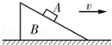
2. 如图所示，放在斜面上的物块A和斜面体B一起水平向右做匀速运动．物块A受到的重力和斜面对它的支持力的合力方向是（ ）
A．竖直向上 B．沿斜面向下
C．水平向右 D．沿斜面向上
3．甲、乙两质点从同一地点并行（并排沿两平行线运动），其v﹣t图象如图所示．下列说法正确的是（ ）
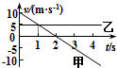
A．第1s末，两质点相遇
B．第2s末，甲的加速度方向发生改变
C．0～3s内，两质点的平均速度都是5m/s
D．第4s末，两质点相距20m
4．汽车刹车，在平直公路上做匀减速直线运动，其运动情况经仪器监控扫描，输入计算机后得到该运动的汽车位移时间的关系为x=8t﹣t²（m），则该汽车在前5s内经过的路程为（ ）Ziyuanku.com
A．14m B．15m C．16m D．17m
5．如图所示的几种情况中，不计绳、弹簧测力计、各滑轮的质量，不计一切摩擦，物体质量都为m，且均处于静止状态，有关角度如图所示．弹簧测力计示数F_{A}、F_{B}、F_{C}由大到小的排列顺序是（ ）
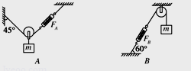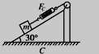
A．F_{B}＞F_{C}＞F_{A} B．F_{B}＞F_{A}＞F_{C}
C．F_{C}＞F_{B}＞F_{A} D．F_{C}＞F_{A}＞F_{B}
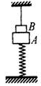
6．如图，质量为3kg的物体A静止在竖直的轻弹簧上，质量为1kg的物体B由细线悬在天花板上，B与A刚好接触但不挤压．现突然将细线剪断，则剪断后瞬间A、B间的作用力大小为（g取10m/s²）（ ）、
A．0 B．5N C．7.5N D．10N
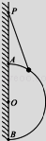
7. 如图所示，竖直墙壁上固定有一个光滑的半圆形支架（AB为直径），支架上套着一个小球，轻绳的一端悬于P点，另一端与小球相连．已知半圆形支架的半径为R，轻绳长度为L，且R＜L＜2R．现将轻绳的上端点P沿墙壁缓慢下移至A点，此过程中轻绳对小球的拉力F₁及支架对小球的支持力F₂的大小变化情况为（ ）
A．F₁和F₂均增大
B．F₁先增大后减小，F₂先减小后增大
C．F₁保持不变，F₂先增大后减小
D．F ₁先减小后增大，F₂保持不变
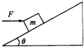
8．如图所示，将质量为m的物体置于固定的光滑斜面上，斜面的倾角为θ，水平恒力F作用在物体上，物体处于静止状态．则物体对斜面的压力大小可以表示为（重力加速度为g）（ ）
A．mgcosθ B．F/sinθ
C．mgsinθ+Fcosθ D．mgcosθ+Fsinθ
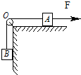
9．如图所示，物体A、B的质量均为m，与接触面的动摩擦因数均为μ，B物体所接触的面是竖直的．跨过滑轮的轻绳分别与接触面平行，且滑轮的质量、滑轮上的摩擦都不计．欲使物体A在水平面上做匀速直线运动（设物体无论沿哪一方向运动均不会与滑轮相碰），则水平力F应为（ ）
A． （1﹣2μ）mg B．（1+2μ）mg
C．（1+μ）mg D．（1﹣μ）mgZiyuanku.com
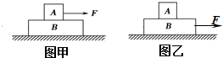
10. 如图所示，物体A叠放在物体B上，B置于粗糙水平面上．A、B质量分别为m_{A}=2kg、m_{B}=4kg，A、B之间的动摩擦因数μ₁=0.3，B与水平面之间的动摩擦因数μ₂=0.05．t=0时F=2N，此后逐渐增加，在增大到20N的过程中，则下列说法正确的是（认为最大静摩擦力等于滑动摩擦力）（ ）
A．图甲中，t=0时，两物体均保持静止状态
B．图甲中，拉力达到8N时，两物体间仍无相对滑动
C．图乙中，拉力达到8N时，两物体间仍无相对滑动
D．图乙中，拉力作用时间内，两物体始终没有出现相对滑动
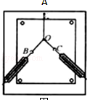
二、实验题：本题共2小题，共22分，把答案填在题中的横线上或按题目要求作答。
11．“验证力的平行四边形定则”的实验情况如图所示，其中A为固定橡皮筋的图钉，O为橡皮筋与细绳的结点，OB和OC为细绳，

（1）本实验采用的科学方法是 （2分）$来&源：ziyuanku.com
A．理想实验法 B．等效替代法
C．控制变量法 D．建立物理模型法
（2）为了尽量减小误差，下列说法或做法能够达到上述目的是（ ）（5分）
A．使用测力计前应校对零点
B．用测力计拉细绳套时，拉力应沿弹簧的轴线，且与水平木板平行
C．两细绳套必须等长
D．实验中，要始终将其中一个弹簧测力计沿某一方向拉到最大量程，然后调节另一弹簧测力计拉力的大小和方向，把橡皮筋另一端拉到O点．
E．橡皮筋应与两绳夹角的平分线在同一直线上
F．实验中两次拉细绳套须使结点O到达同一位置ziyuanku.com

12．（共15分）在“探究加速度与力、质量的关系”的实验中，采用如图所示的实验装置，小车及车中砝码的质量用M表示，钩码的总质量用m表示，小车的加速度可由小车后拖动的纸带打上的点计算出．
（1）（5分）以下措施正确的是 ．
A．平衡摩擦力时，应将钩码用细绳通过定滑轮系在小车上$来&源：ziyuanku.com
B．本实验M应远大于m
C．每次改变小车的质量时，不需要重新平衡摩擦力
D．实验时，先放开小车，后接通电源
（2）（5分） 如图（a），甲同学根据测量数据作出的a﹣F图线，说明实验存在的问题是 ．
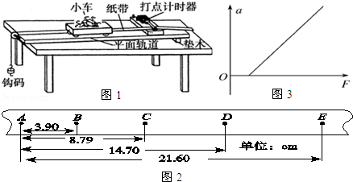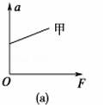
ziyuanku.com
（3）（5分）图2为实验中打出的一条纸带的一部分，从比较清晰的点迹起，在纸带上标出了连续的5个计数点A、B、C、D、E，相邻两个计数点之间都有4个点迹没有标出，测出各计数点到A点之间的距离，如图所示．已知打点计时器接在频率为50Hz的交流电源两端，则此次实验中小车运动的加速度的测量值a= m/s²．（结果保留两位有效数字）

三、计算题：本题共4小题，共48分；解答过程中请写出必要的文字说明和相应的计算公式.
13. （10分）将物体以某一初速度竖直向上抛出，在0﹣t₁时间内运动的位移-时间图象和速度-时间图象如图所示，不计空气阻力，重力加速度g=10m/s²，求：
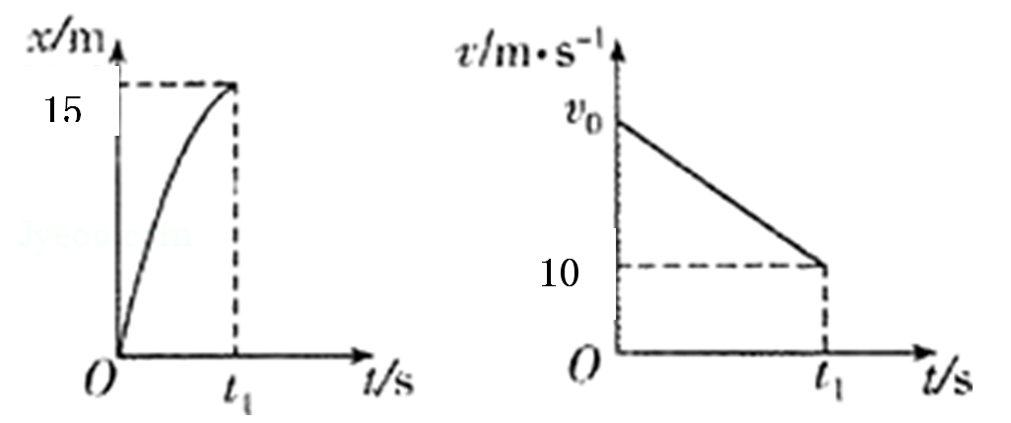
（1）物体的初速度=？
（2）0﹣3s时间内平均速度=？

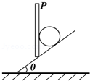
14．（12分）如图所示，在倾角θ=37°的斜面上有一块竖直放置的挡板，在挡板和斜面之间放有一个光滑圆球，当系统静止时挡板上的压力为20N，sin37°=0.6，cos37°=0.8，重力加速度g=10m/s² 。试求：
（1）球对斜面的压力和圆球的重力．
（2）要让挡板压力恰好为零，整个装置在水平方向上将怎样运动？

15．（12分）如图所示，将物块M无初速度的放在顺时针匀速传送的传送带的A点，已知传送带速度大小v=4m/s，AB=2m，BC=5m，M与传送带的动摩擦因数μ=0.5，试求物块由A运动到C点共需要多长时间．（M经过B点时速度大小不变，方向沿着BC方向；滑轮的半径很小，可忽略；g取10m/s²，sin37°=0.6，cos37°=0.8．）资*源%库
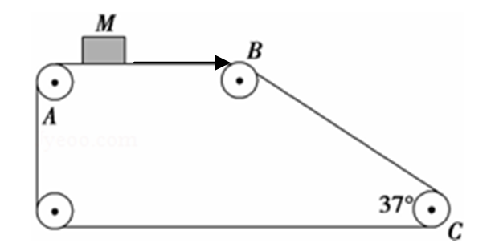

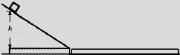
16．（14分）如图所示，光滑的水平面上固定一倾角为37°的粗糙斜面，紧靠斜面底端有一质量为3kg的木板，木板与斜面底端之间通过微小弧形轨道相搭接（没有连在一起，以保证滑块从斜面上滑到木板时的速度大小不变。)现有质量为1kg的滑块从斜面上高h=2.4m处由静止滑下，到达倾斜底端的速度为v₀=4m/s，并以此速度滑上木板左端，最终滑块没有从木板上滑下．已知滑块与木板间的动摩擦因数μ₂=0.3，取g=10m/s²，sin37°=0.6，cos37°=0.8．求：
（1）斜面与滑块间的动摩擦因数μ₁；
（2）滑块从滑上木板到与木板速度相同经历的时间；
（3）木板的最短长度．
高一物理答案
一、选择题（每题5分，共50分）
题号 | 1 | 2 | 3 | 4 | 5 | 6 | 7 | 8 | 9 | 10
答案 | C | B | D | C | B | C | A | BD | CD | ACD

二、实验题（共22分）
11.（1）（2分） B （2）（5分） ABF
12.（1）（5分） BC （2）（5分） 平衡摩擦过度
（3）（5分）a= 1.0 m/s²

三、计算题（共48分）
13. （10分）解：（1）根据竖直上抛位移时间公式以及速度时间公式可知：
x=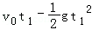...................................................................................................2分
v=v₀﹣gt₁，.................................................................................................................2分
代入图像数据解得：v₀=20m/s，..............................................................................2分
t₁=1s；
（2）3s时刻的速度............................................................2分
物体0﹣3s时间内平均速度.......................................2分
或者由位移求解

14. （12分）解：（1）球受重力、挡板支持力、斜面支持力，按照作用效果，将重力沿着垂直挡板和垂直斜面方向分解，如图所示：
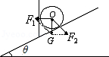
结合几何知识可得：
........................................3分
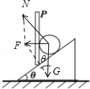
.........................................3分
（2）对球受力分析，受重力和支持力，合力水平，如图所示：
合力：F=Gtanθ...............................................................2分
根据牛顿第二定律，有：F=ma
解得：a=gtanθ=10×=，水平向左.............2分
故系统向左以的加速度匀加速直线运动，或者向右以的加速度做匀减速直线运动。............................2分

15. （12分）解：物体在传送带的A点，开始一段时间内受到向前的摩擦力作用做匀加速直线运动，
加速度为：a₁==μg=5m/s²
加速所用时间为t₁==0.8 s..................................................................2分
物体做匀加速直线运动的位移为s₁=a₁=1.6 m
匀速运动的时间为t₂==0.1s........................................................2分
物体在BC段做匀加速直线运动，设这段加速度大小为a₂，由受力情况及牛顿第二定律可知，mgsin 37°﹣μmgcos 37°=ma₂ ∴a₂=2 m/s².................................2分
运动的位移为s₂=BC=vt₃+a₂...........................................................2分
解得 t₃=1.0 s.................................................................................2分
故物块M运动到C所需时间为t=t₁+t₂+t₃=1.9s......................................2分
答：物体A运动到c点所需时间为1.9s．

16. （14分）解：（1）滑块在斜面上下滑过程,
由牛顿第二定律得： mgsin 37°﹣μmgcos 37°=ma ..........................................2分
由运动规律得： ............................................................................1分
代入数据得：μ₁=0.5 .............................................................................................1分
（2）滑块在木板上滑动过程中，加速度大小为：
a₁=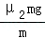=3m/s²；........................................................................................................1分
木板的加速度大小为：
a₂=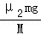=1m/s²......................................................................................................1分
设滑块从滑上木板到与木板速度相同经历的时间为t，
由题意有：v=v₀﹣a₁t=a₂t ...........................................................................................2分
得：t=1s .................................................................................................... ...........1分
（3）由第二问求得......................................................................................1分
在t时间内滑块的位移为：x₁=；..................................................................1分
木板的位移为：x₁=...............................................................................................1分
所需木板的最短长度为：L_{min}=x₁﹣x₂........................................................................1分
解得：L_{min}=2m..............................................................................................................1分..

